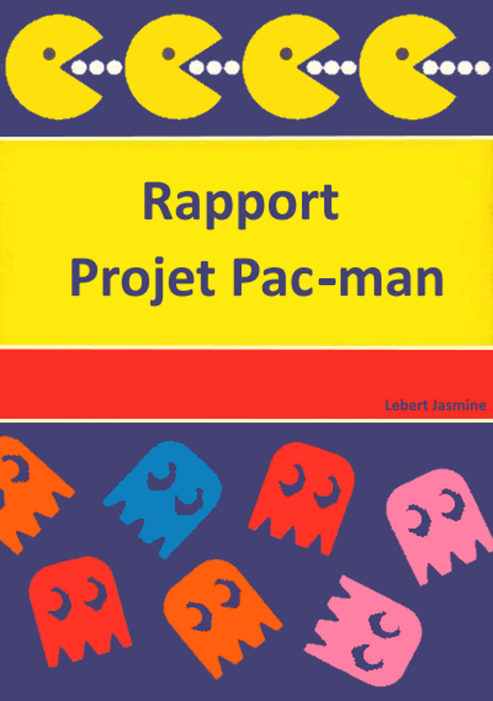

**Introduction**

Le projet Pac-Man est un projet réalisé en C++, il utilise OpenGL pour la gestion de l’affichage Graphique. Le choix de l’univers étant libre, celui de ce projet est Ms. Pac-Man.

Lorsque le jeu se lance, l’utilisateur se retrouve sur un menu où il doit appuyer sur la touche entrée, ensuite il peut consulter les commandes du jeux (touche C) ou lancer le jeu en choisissant entre deux niveaux.

**I) Fonctionnement de l’application**

Le jeu consiste à déplacer Ms. Pac-Man à l’intérieur d’un labyrinthe, afin de lui faire manger toutes les Pac-gommes qui s’y trouvent en évitant d’être touché par des [fantômes](https://fr.wikipedia.org/wiki/Fant%C3%B4me). Au lancement du jeu, le joueur possède trois vies, qu’il pourra perdre lorsqu’il rencontre un fantôme. Le jeu se termine alors quand le joueur à perdu ses trois vies ou bien lorsque le joueur à manger toutes les Pac-gommes et rejoint la case de sortie. Cette dernière apparaît de manière aléatoire une fois que toutes les Pac-gommes ont été mangés.

1. **Déplacements**

Ms. Pac-Man est contrôlé par le joueur, il peut se déplacer dans quatre directions : haut, bas, gauche, droite avec les touches directionnelles du clavier. Ainsi on se déplace de case en case et l’avatar s’affiche en fonction de la direction sélectionnée.

Les ennemis se déplacent de façon aléatoire dans le labyrinthe. Cependant, ils n’ont pas la possibilité de revenir sur leurs pas (faire demi-tour). A chaque itération, l’algorithme vérifie les possibilités de déplacement en fonction de la position de l’ennemi puis en choisit une au hasard parmi celle qui sont possible.

1. **Gestion du score**

Le score s’incrémente lorsque l’on mange une Pac-gomme (+ 10 points), une super Pac-gomme (+ 50 points) ou un fantôme (+200 points multipliés par le nombre de fantôme mangé).

1. **Gestion des textures**

Pour les textures la bibliothèque SOIL a été utilisé. Toutes les textures du jeu sont générées à partir d’image .png et stockés dans un tableau dynamique.

**II) Structure du projet**

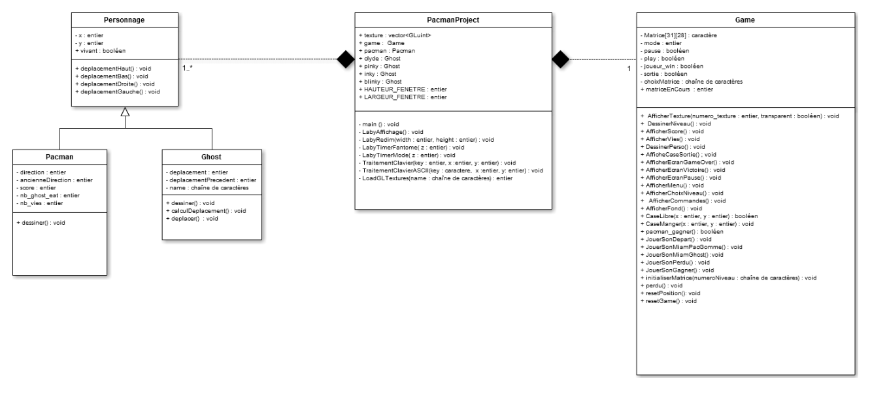

Figure 1 : Diagramme de classe simplifié de l'application

Le fichier PacmanProject est le point d’entrée de l’application, c’est ici que le programme ce lance grâce à la fonction main(). C’est ici que l’on gère le chargement des textures et le lancement de la boucle glut. On gère aussi Ce qui s’affiche dans la fenêtre (LabyAffichage) et le redimensionnement de la fenêtre (LabyRedim).

La classe Game contient la plupart des fonctionnalités du jeu. C’est donc la classe principale de l’application. Elle contient plusieurs booléens (play, pause, joueur_Win et sortie) permettant de mettre à jour l’affichage en fonction de l’état du jeu. Les méthodes d’affichage sont appelées dans PacmanProject. Il y a aussi la fonction CaseLibre() qui renvoi si l’on peut aller sur une case ou non.

La classe Personnage représente un personnage dans le jeu avec ses coordonnées, s’en dérive donc la classe Pac-Man qui correspond au joueur et la classe Ghost correspondant aux ennemis du jeu.

Amélioration possible de l’architecture : Afin d’améliorer la clarté du code, il faudrait séparer les fonctions d’affichages du reste. Au lieu de les avoir dans la classe Game, on devrait créer une classe Affichage.

**Explication des solutions retenues**

Pour l’interface, il y a plusieurs Viewport servant à :

* Afficher le fond du jeu
* Afficher le joueur
* Afficher les vies restantes à afficher
* Afficher la zone de jeu. Celui-ci contient les menus et les niveaux.

L’affichage est fenêtré et se redimensionne bien grâce à la fonction LabyRedim, ce qui permet à l’utilisateur de choisir la taille de la fenêtre mais aussi de garantir la compatibilité lorsqu’on joue sur un autre écran.